

Степновский отдел

**6+**

МБУК ВР «МЦБ» имени М.В. Наумова

Рекомендательный список литературы

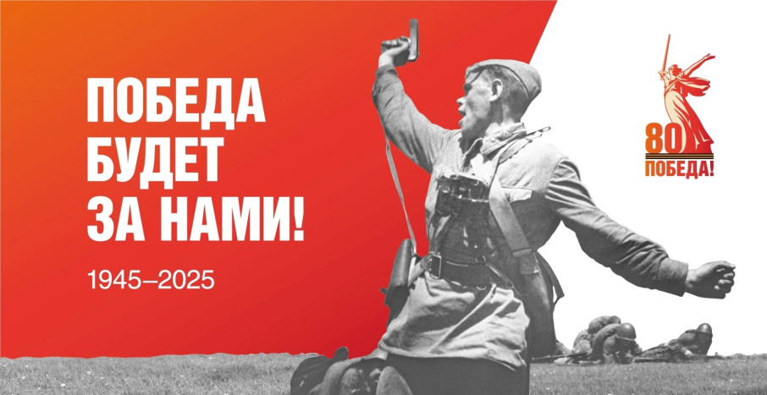

«80-лет - Победа в Великой Отечественной»

Составила: библиотекарь 2 категории

Степновского отдела

Дубова С.А.

х. Степной, 2025 год

**«80-лет - Победа в Великой Отечественной»**

**Уважаемый читатель!**

Самым трагическим событием ХХ века была Великая Отечественная война 1941-1945 годов. 80 лет отделяет нашу Родину от тех страшных дней. Мы, сегодняшнее поколение, знаем о войне по книгам, фильмам и воспоминаниям родственников. Память об этой войне не уходит из сердца, бередят душу горькие воспоминания о погибших дедах и отцах, матерях и сестрах.

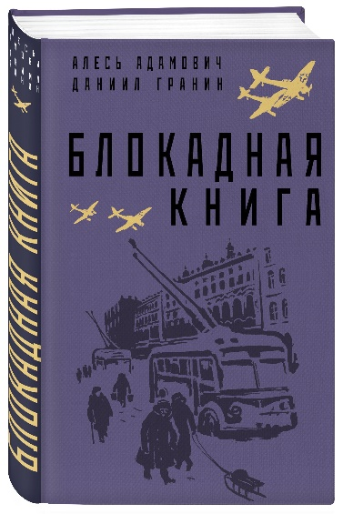Предлагаем познакомиться с рекомендательным списком литературы «80-лет Победа в Великой Отечественной», посвящённой этой дате. Книги раскрывают события суровой военной поры, повествуют о людях, которые мужественно и упорно, не щадя сил своих и самой жизни, в жестоких боях ковали победу над врагом, о тех, кто отстоял свободу и независимость Родины, помог другим народам сбросить фашистское иго.

**Адамович, А. Блокадная книга / А. Адамович, Д. А. Гранин. – Санкт-Петербург: Азбука: Азбука-Аттикус, 2019. – 606 с.: ил. – ISBN 978-5-389-12228-4. – Текст: непосредственный.**

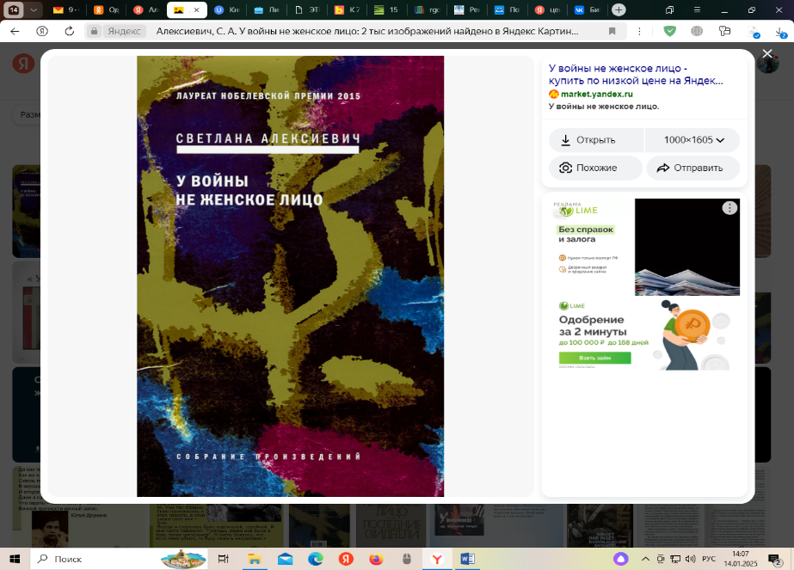Алесь Адамович воевал в составе партизанского отряда. Даниил Гранин был в танковых войсках. Писатели объединились, чтобы рассказать историю осаждённого Ленинграда. «Блокадная книга» в первую очередь история невероятного героизма, но не того, что показывают в фильмах о неуязвимых воинах. Жители совершали подвиг каждый день тем, что выживали и не сдавались, защищая свой город. Они изливали свои уставшие души в дневниках и устных пересказах. Авторы собрали эти истории и сохранили память о людях, на чью долю выпали суровые испытания войной, голодом и смертью. 

**Алексиевич, С. А. У войны не женское лицо: роман / C. А. Алексиевич. – Москва: Время, 2016. – 348 с. – (Собрание произведений). – ISBN 978-5-9691-1457-9. – Текст: непосредственный.**

Нобелевский лауреат Светлана Алексиевич собрала в своей книге истории девушек и женщин, прошедших войну. Они отправлялись на фронт, укрепляли тыл, боролись с врагом и переносили нечеловеческие условия. Книга отражает одну простую мысль: в войне нет ничего естественного. Вокруг только боль, страх, слёзы и грязь. А в головах людей лишь одна надежда и мечта — выжить.

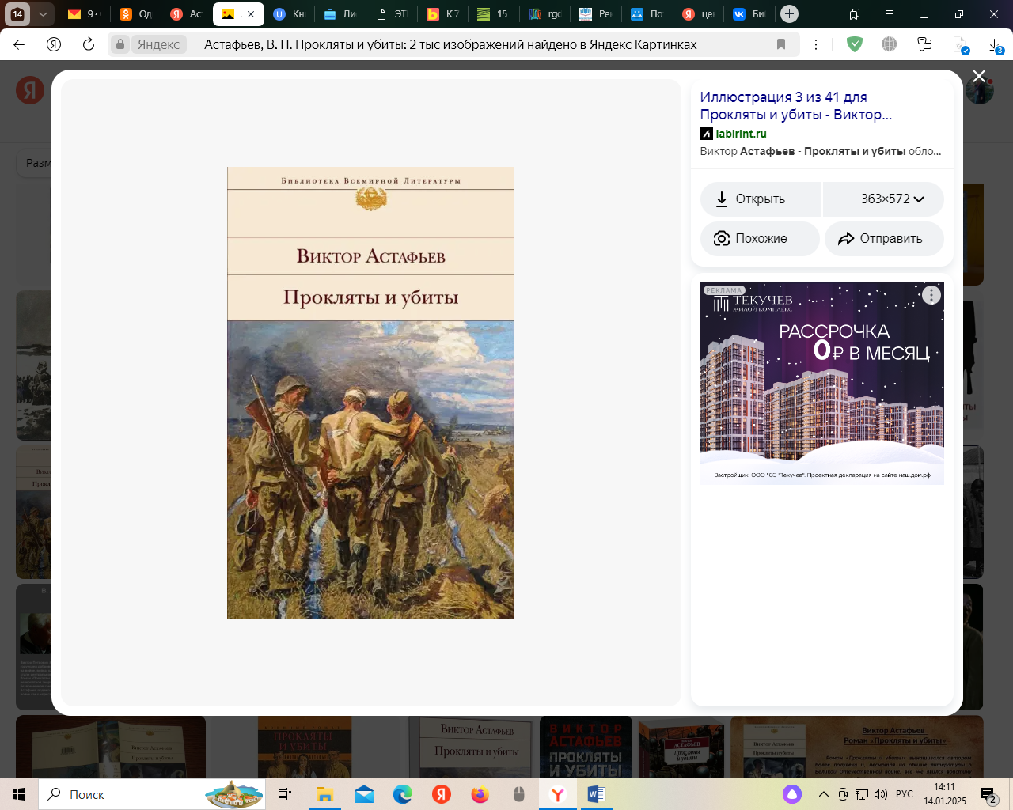**Астафьев, В. П. Прокляты и убиты: роман / Виктор Астафьев. – Москва: Эксмо, 2015. – 736 с. – (Библиотека Классической Литературы) (Библиотека Всемирной литературы) (Победа). – ISBN 978-5-699-78738-8. – Текст: непосредственный.**

Писатель ушёл на фронт добровольцем, когда ему было всего 18 лет. Пережитое убедило Астафьева в том, что война — это преступление против всего разумного, что есть на земле. В романе «Прокляты и убиты» автор показывает путь молодых испуганных призывников, которым предстоит стать храбрыми и сильными солдатами. Только помимо фашистов в их жизни есть и другие враги — зверские командиры, голод, страх и болезни.

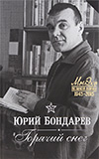**Бондарев, Ю. В. Горячий снег: роман / Ю. В. Бондарев. – Москва: ОЛМА Медиа Групп, 2015. – 446, [1] с. – (Мы эхо Великой войны. 1945-2015). – ISBN978-5-373-07128-4. – Текст: непосредственный.**

Враги уже подошли к Сталинграду, и к ним спешит подкрепление. Помешать им дойти до города предстоит двум артиллерийским взводам. Солдаты должны дать отпор сотням немецких танков, ведь от результата этого противостояния зависит исход Сталинградской битвы. На фоне сражения Бондарев показывает отношения между очень разными людьми, которых свела война. Борьба и вера в победу объединяют их, несмотря на разногласия.

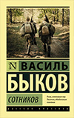**Быков, В. Сотников: повести / Василь Быков. – Москва: Эксмо, 2009. – 637, [3] с. – (Русская классика). – ISBN978-5-699-30207-9. – Текст: непосредственный.**

Василь Быков сам участвовал в боях и написал о них множество повестей. «Сотников» примечателен тем, что автор стирает грань между чёрным и белым, добром и злом. Быков показывает, что на войне не так просто отделить друга от врага. Тот, кто ещё вчера был с героем заодно, сегодня может оказаться его палачом. Два солдата попадают в плен, но у каждого свой путь. Вскоре жизнь одного оказывается в руках второго. Повесть фокусируется на внутреннем выборе, который на фоне войны перерастает в муки совести и попытки, не всегда удачные, сохранить достоинство.

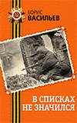**Васильев, Б. Л. В списках не значился / Борис Васильев. – Москва: Эксмо, 2015. – 347 с. – (День Победы. Классика военной литературы). – ISBN 978-5-699-79203-0. – Текст: непосредственный.**

Автор одного из самых известных произведений о Великой Отечественной войне «А зори здесь тихие…» Борис Васильев добровольно отправился на фронт, когда ему было всего 17 лет. Закончив военную карьеру в 1954 году, он стал писателем и посвятил своё творчество войне. «В списках не значился» — история о тех, чей подвиг остался в памяти, но чьи имена утеряны. О солдатах, которые шли в бой, не рассчитывая на славу. Действия разворачиваются в 1941 году в Бресте — городе, который одним из первых принял на себя удар врага.

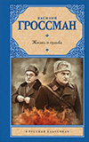**Гроссман, В. С. Жизнь и судьба: роман / В. С. Гроссман. – Москва: АСТ, 2014. – 780, [1] c. – (Русская классика). – ISBN978-5-17-085866-8. – Текст: непосредственный.**

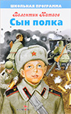Книга «Жизнь и судьба» была опубликована только через 28 лет после создания. В 1961 году рукопись конфисковали и запретили издавать с формулировкой «антисоветская». В этом романе Гроссман проводит параллели между идеологиями Германии и СССР. Но на самом деле писатель ищет истоки зла, которые привели к страшной и беспощадной войне. В центре сюжета семья Шапошниковых и их знакомые, чьи судьбы витиевато переплетаются. В их жизнь врываются Сталинградская битва, бомбардировки и обстрелы. Но многим удаётся сохранить человечность и доброту, например, советскому и немецкому солдатам, которые в одном окопе спасаются от пуль. 

**Катаев, В. П. Сын полка: повесть для младшего и среднего школьного возраста / В. П. Катаев; художник А. Воробьев. – Москва: Стрекоза, 2016. – 223 с. – (Школьная программа). – ISBN 978-5-906901-42-2. – Текст: непосредственный.**

В повести Катаев поднимает страшную тему детей во время войны. Книга написана в 1944-м, когда до Дня Победы оставался ещё целый год. У главного героя Вани Солнцева погибла вся семья: родителей убили немцы, а жизни бабушки и сестры отнял голод. Но мальчик не желает отсиживаться в тылу, он хочет служить Родине. Двенадцатилетний сирота становится солдатом. Повесть местами горькая и печальная, но не лишена юмора и доброты. Это отражает двойственность натуры героя.

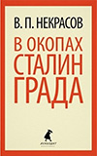**Некрасов, В. П. В окопах Сталинграда: повесть / В. П. Некрасов. – Санкт-Петербург: Лениздат: Команда А, 2013. – 415 с. – (ЛЕНИЗДАТ-КЛАССИКА). – ISBN 978-5-4453-0145-5. – Текст: непосредственный.**

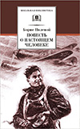Автор прошёл почти всю войну, и был отправлен домой только после ранения в начале 1945 года. Он участвовал в битве за Сталинград и одним из первых написал о ней книгу. Повесть «В окопах Сталинграда» вышла в 1946 году и поразила читателей своей честностью. Главный герой попадает в город незадолго до наступления немцев и успевает застать мирную жизнь людей, которые и не подозревают о том, что им вскоре придётся испытать.

**Полевой, Б. Н. Повесть о настоящем человеке / Б. Н. Полевой; художник В. Щеглов. – Москва: Детская литература, 2017. – 380 с.: ил. – (Школьная библиотека). – ISBN 978-5-08-005680-2. – Текст: непосредственный.**

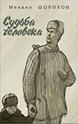Борис Полевой во время Великой Отечественной войны работал корреспондентом и даже взял себе псевдоним, отражающий этот период жизни. Но в историю автор вошёл благодаря своей художественной прозе. Она освещает события, свидетелем которых являлся писатель. «Повесть о настоящем человеке» рассказывает о храбром и волевом лётчике Алексее Мересьеве. Несмотря на то, что он лишился обеих ног, герой находит в себе силы продолжать борьбу не только за свою жизнь, но и с фашистским врагом.

**Шолохов, М. А. Судьба человека: рассказ / М. А. Шолохов; художники Кукрыниксы. – Санкт-Петербург; Москва: Речь, 2016. – 79 с. : ил. – (Вот как это было).  – ISBN 978-5-9268-1984-4. – Текст: непосредственный.**

С началом войны жизнь главного героя полностью меняется. Он оставляет работу и семью и отправляется на фронт. Вскоре его берут в плен фашисты и отправляют в концлагерь. Лишь чудом военному удаётся выжить и сбежать. Но тяготы преследуют его даже по возвращении домой. Книга основана на судьбе реального человека, которого встретил Шолохов. Писатель настолько проникся историей, что решил посвятить ей своё произведение. 

«80-лет - Победа в Великой Отечественной»: рекомендательный список / библиотекарь 2 категории Степновского отдела. Дубова С. А. – х. Степной: Степновский отдел МБУК ВР «МЦБ» им. М. В. Наумова, 2025 г.- 5 с.